BÁO CÁO BÀI TẬP

**Môn học: Phương pháp học máy trong an toàn thông tin**

**Lab 2: Machine Learning based Malware Detection**

*GVHD: Nguyễn Hữu Quyền*

**THÔNG TIN CHUNG:**

Lớp: NT522.P21.ANTT.2

|  |  |  |  |
| --- | --- | --- | --- |
| **STT** | **Họ và tên** | **MSSV** | **Email** |
| 1 | Lại Quan Thiên | 22521385 | 22521385@gm.uit.edu.vn |
| 2 | Mai Nguyễn Nam Phương | 22521164 | 22521164@gm.uit.edu.vn |
| 3 | Hồ Diệp Huy | 22520541 | 22520541@gm.uit.edu.vn |
| 4 | Trần Thế Hữu Phúc | 22521143 | 22521143@gm.uit.edu.vn |

**Phần bên dưới của báo cáo này là tài liệu báo cáo chi tiết của nhóm thực hiện.**

BÁO CÁO CHI TIẾT

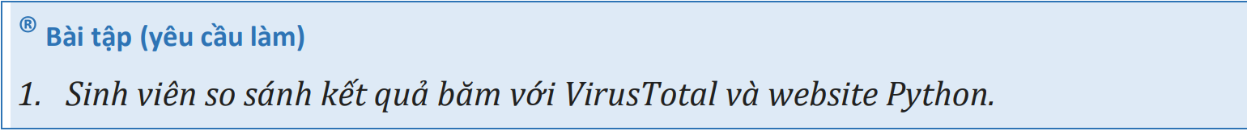

- So sánh kết quả băm ta thấy ở cả 3 nơi đều cho kết quả giống nhau:

+ Google Colab:

+ VirusTotal:

+ Web Python:

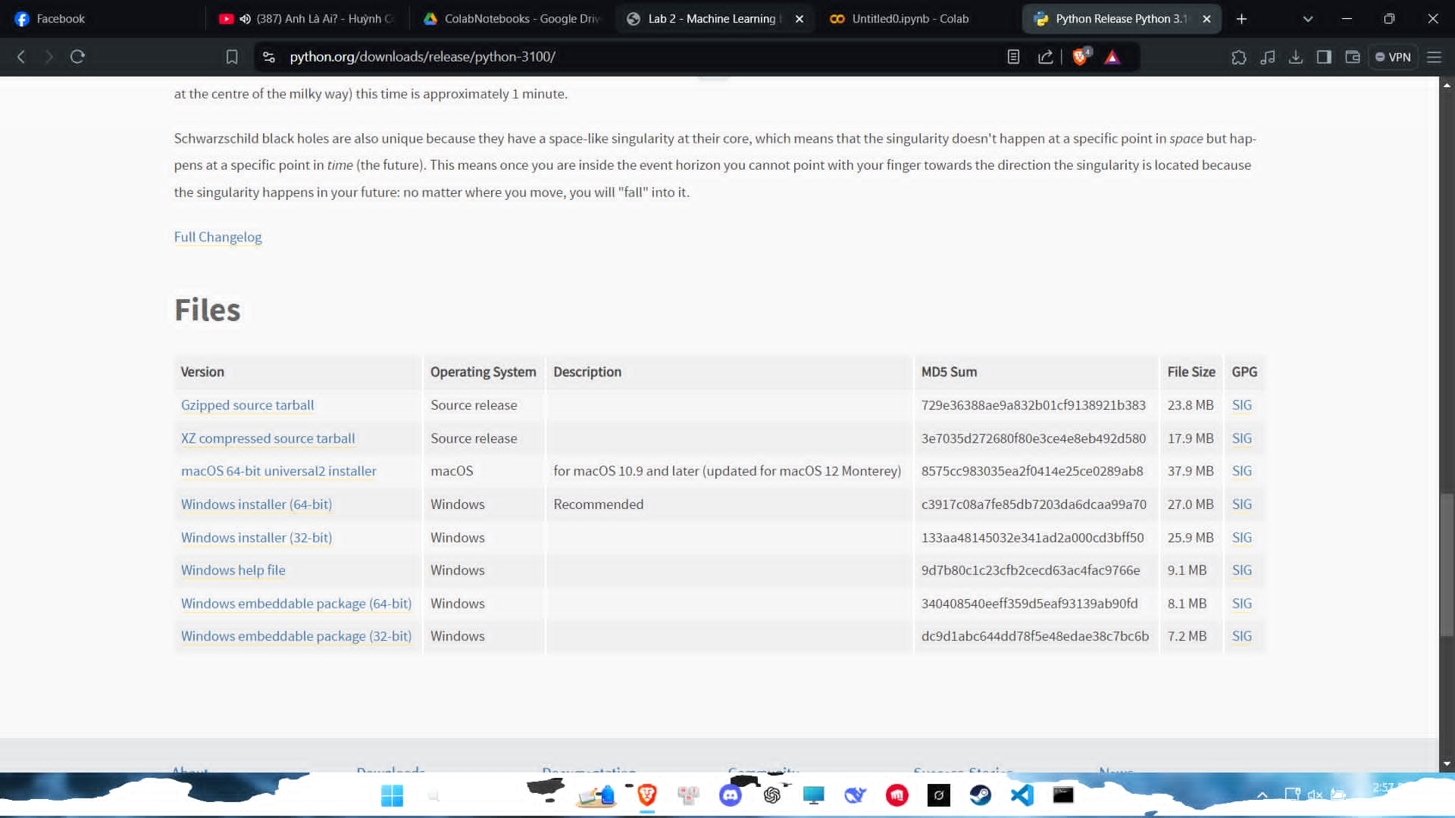

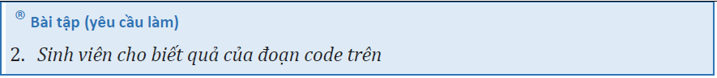

***(Đã báo cáo trong file .ipynb được đính kèm chung)***

***(Đã báo cáo trong file .ipynb được đính kèm chung)***

***(Đã báo cáo trong file .ipynb được đính kèm chung)***

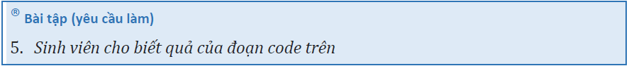

***(Đã báo cáo trong file .ipynb được đính kèm chung)***

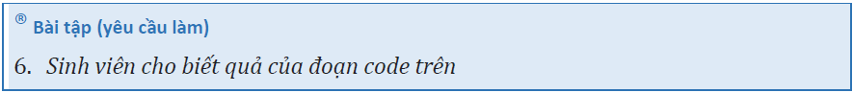

***(Đã báo cáo trong file .ipynb được đính kèm chung)***

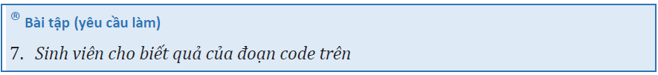

***(Đã báo cáo trong file .ipynb được đính kèm chung)***

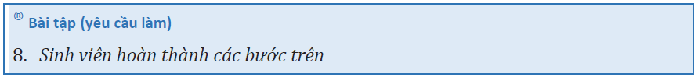

***(Đã báo cáo trong file .ipynb được đính kèm chung)***

**HẾT**

**-----------------------**